**Задание №8**

Раскраска планарных графов

***Теоретические сведения.***

Планарный граф — граф, который можно изобразить на плоскости без пересечений рёбер не по вершинам.

Правильная вершинная раскраска графа — это такое правило назначения цветов (или просто каких-то меток) вершинам графа, что ни одно ребро не соединяет две одноцветные вершины.

***Алгоритм правильной раскраски планарного графа.***

1. Находим вершину степени не больше пяти. Запоминаем её и удаляем из графа. В результате получаем планарный граф, но уже с меньшим количеством вершин.
2. Повторяем пункт 1 до тех пор, пока количество вершин графа не уменьшится до 6.
3. Раскрашиваем каждую из вершин полученного графа в свой цвет (всего 6 цветов).
4. Добавляем удалённую вершину и раскрашиваем её, не нарушая правильной раскраски (это возможно, так как соседей у неё не больше 5, исходя из пункта 1).
5. Повторяем пункт 4 до полного восстановления исходного графа.

***Логическая блок-схема алгоритма.***

Основные этапы работы алгоритма представлены на рис 8.1 логической блок-схемы.

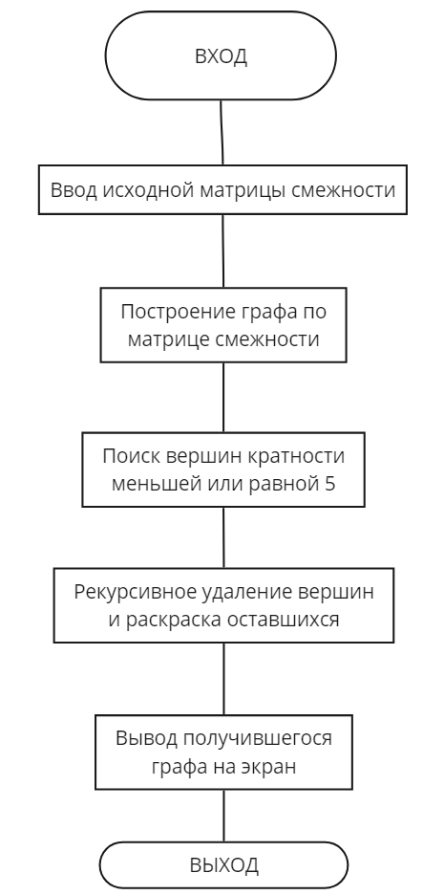

Рис. 8.1

***Оценка сложности алгоритма.***

Наибольшую сложность имеет работа с матрицей смежности - 𝑂($n^{2}$), что соответствует максимальному числу вложенных циклов в программе – два.

***Тестовые примеры. Скриншоты программы.***

Пример 1:

Рассмотрим в качестве примера следующий граф на 7-ми вершинах:

$$\left(\begin{matrix}0 & 1 & 1 & 1 & 1 & 0 & 0 \\ 1 & 0 & 1 & 0 & 1 & 1 & 0 \\ 1 & 1 & 0 & 1 & 0 & 1 & 0 \\ 1 & 0 & 1 & 0 & 1 & 1 & 1 \\ 1 & 0 & 1 & 1 & 0 & 1 & 1 \\ 0 & 1 & 1 & 1 & 1 & 0 & 1 \\ 0 & 0 & 0 & 1 & 1 & 1 & 0\end{matrix}\right)$$